关于国检组发现世贸商城3栋6单元2607号房热水器烟管未伸出室外问题事件调查报告

一、事件概述
2025年10月11日，国家检查组对西乡塘区世贸商城老旧改项目进行现场检查期间，发现3栋6单元2607号房存在“热水器烟管未伸出室外”的一级安全隐患。
二、事件经过
10月10日，工程部副经理邓文富通知南宁晨宏建设工程有限公司（以下简称“南宁晨宏公司”）陈诗华、主管李宁等人，11日将有迎检工作，需做好迎检准备。
10月11日8时50分，国检组到达西乡塘区世贸商城小区，现场检查户内老旧改项目。
10月11日9时15分，国检组到3栋6单元3106号房检查，期间遇到南宁晨宏公司施工员曾伯忠并跟随到2607号房检查现场施工情况，发现该2607号房用户阳台热水器无烟管，存在安全隐患。
10月11日9时20分，国检组完成安全检查并离开现场。
三、事件调查
（一）涉事施工项目概况
项目名称：2024年南宁市西乡塘区户内燃气设施升级改造工程
作业地点：西乡塘区世贸商城小区
施工队伍：广西霈普万队
作业时间：2025年9月26日-2025年10月14日
（二）用户详情及入户安检调查
1.该2607房用户于2011年通气点火。
2.通过倒查入户安检信息，从2015年11月2日至2018年5月20日安检结果均为不合格，该户存在安全隐患；2020年记录该用户安检结果为不合格，且无现场照片，经了解该阶段使用客服旧系统，无照片记录（2020-08-27 13:49:04）。
3.2020年5月9日客服综合组接用户呼叫受理隐患整改复查并请求解除限购。客服网格长周健安排黄剑标上门核查，2020年05月11日现场记录：完成上门核查该户开放式窗户，整改合格并完成安检气密合格。
4.2020年8月27日在核查CRM系统服务核查单中，显示该用户信息20200509/有隐患/一级，为避免后期被限购，网格长周健再次安排韦春杰上门核查，2020年8月29日现场记录为整改合格。
5.此次安检后至2025年9月29日，该用户均为到访不遇（详见下表）。
序号 | 姓名 | 安检时间 | 岗位 | 安检情况
1 | 蒙文龙 | 2025-09-09 20:26:08 | 安检员 | 到访不遇
2 | 蓝金宁 | 2025-07-23 21:46:10 | 安检员 | 到访不遇
3 | 黄明成 | 2025-01-13 02:25:34 | 安检员 | 到访不遇
4 | 周清宝 | 2024-12-23 20:20:10 | 安检员 | 到访不遇
5 | 潘正鹏 | 2024-08-14 17:30:13 | 已离职 | 到访不遇
6 | 谭祥龙 | 2023-11-03 18:16:16 | 已离职 | 到访不遇
7 | 周忠宁 | 2023-05-19 21:00:19 | 安检员 | 到访不遇
8 | 周健 | 2023-02-12 13:13:51 | 安检员 | 到访不遇
9 | 黄雷 | 2022-09-07 09:57:20 | 安检员 | 到访不遇
10 | 韦春杰 | 2020-08-29 10:13:11 | 网格员 | 合格
11 | 黄剑标 | 2020-05-11 11:32:15 | 已离职 | 合格
12 | weicjnn | 2019-05-25 00:00:00 | 已离职 | 到访不遇
13 | weicjnn | 2018-05-20 00:00:00 | 已离职 | 不合格
14 | weicjnn | 2017-12-03 00:00:00 | 已离职 | 到访不遇
15 | wuguangx | 2017-05-20 00:00:00 | 已离职 | 不合格
16 | zengfnn | 2017-01-20 00:00:00 | 已离职 | 到访不遇
17 | huangymnn | 2016-08-25 00:00:00 | 已离职 | 不合格
18 | weilqnn | 2015-11-02 00:00:00 | 已离职 | 不合格

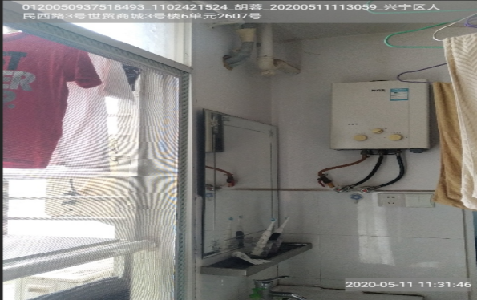 |  | 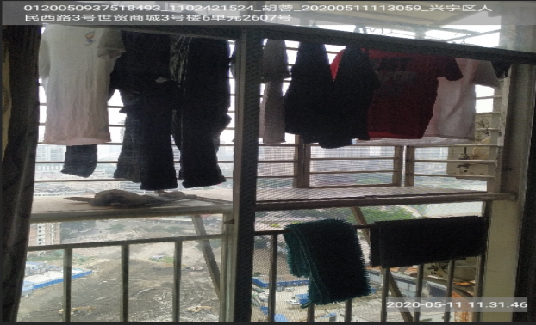
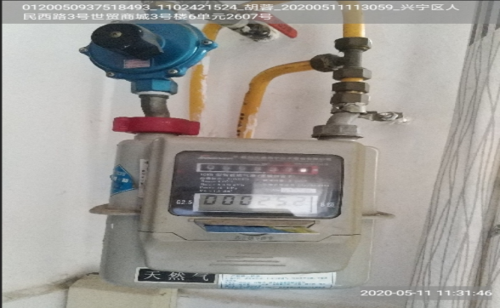 |  | 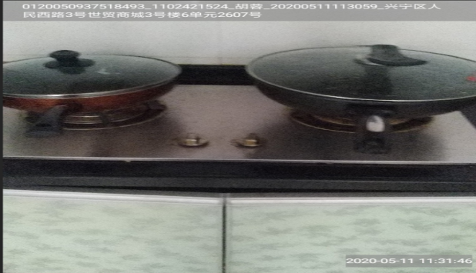
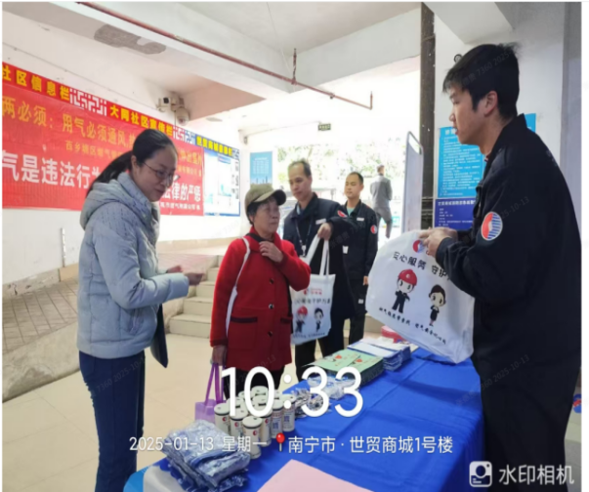 |  | 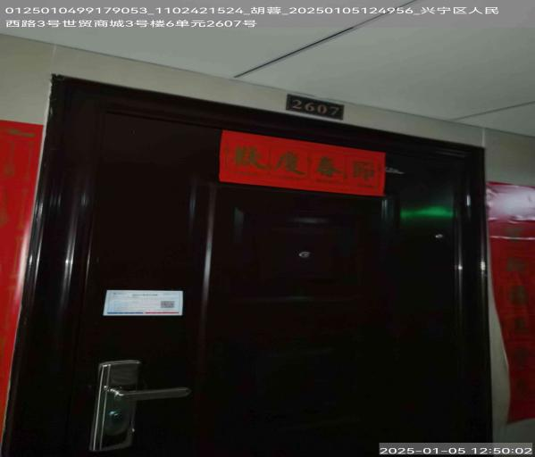
 | 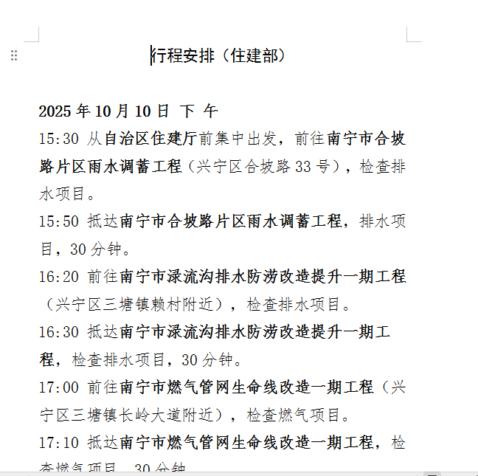 | 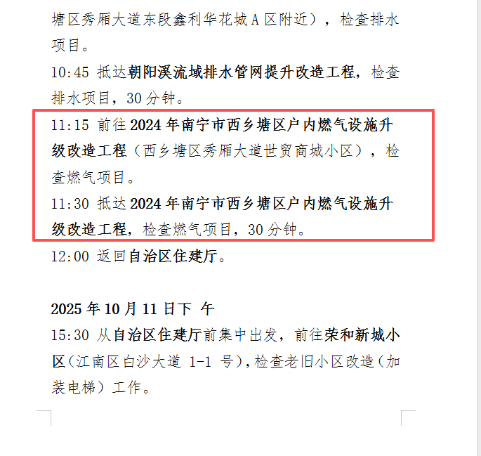
 | 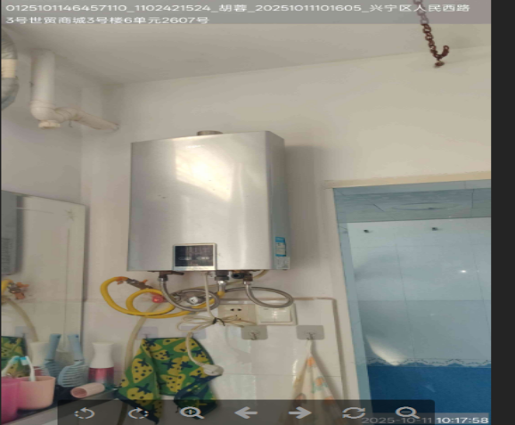 | 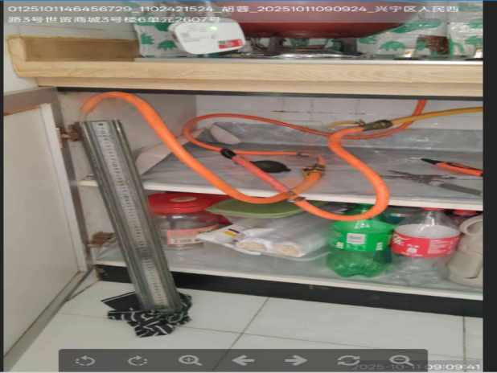
 | 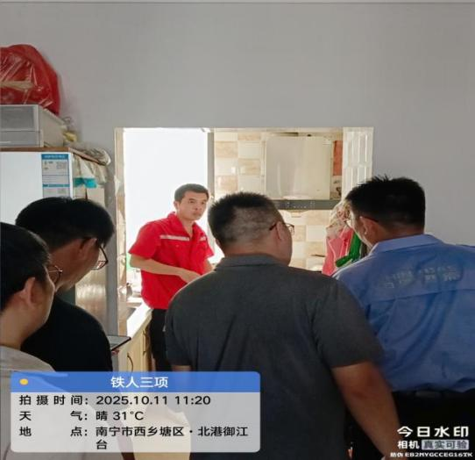 | 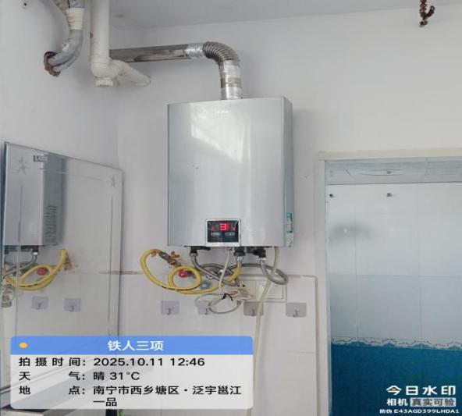
四、事件原因及责任认定
1.工程技术部老旧改项目组、南宁晨宏公司对迎检准备工作不足，未认真检查迎检区域施工状态及用户各燃气灶具等安全状况，未加强现场施工人员对安全隐患认知及处置措施，负主要责任。
2.客户服务部对入户安检管理缺失，未认真开展入户安检隐患排查工作，长期未入户安检户未得到有效管控，负管理责任。
五、责任认定与处理决定
根据《南宁中燃员工安全记分管理制度》及与南宁晨宏公司合作协议相关规定，对相关责任单位及人员作出如下处理：
（一）南宁晨宏公司杨胜华、陈诗华，对此次迎检工作不认真不重视，未认真领导组织落实迎检准备相关事项，负主要责任，建议分别给予杨胜华、陈诗华扣罚一个月绩效。
（二）工程技术部副经理邓文富，未及时发现迎检区域安全隐患问题，对南宁晨宏公司监管缺失，建议给予安全记分4分，扣罚400元。
（三）客户服务部西乡塘服务站主管张培裕，对入户安检管理缺失，建议给予安全记分4分，扣罚400元。
（四）客户服务部分管入户安检管理副经理万玉刚，对入户安检管理缺失，建议给予安全记分4分，扣罚400元。
（五）客户服务部经理黄崧宸，对此事件负有领导责任，建议给予安全记分2分，扣罚200元。
五、改进建议
（1）全面排查，立即整改： 老旧改项目开工前开展全方位安全隐患排查，对类似烟管安装、管线封堵等问题进行重点检查，立行立改。
（2）强化培训，规范操作：各单位须立即组织一线施工、安检人员开展安全操作规程和应急处置能力的再培训、再考核，确保人人过关。
（3）完善机制，堵塞漏洞：完善迎检机制，接到迎检任务，责任人要制定详细的迎检工作方案，明确参检人员、路线及职责，严禁非相关人员干扰检查。同时，责任人需亲自对迎检点进行现场确认，并对下属员工/施工班组做好迎检交底和工作布置，确保万无一失。
（4）强化安检，必须建立并严格执行“长期到访不遇户”的专项管理与强制安检流程，明确责任主体与完成时限。

安全监察部
2025年10月20日

